Développement des services ferroviaires voyageurs de la Banlieue d’Alger

Description du projet d’amélioration de la desserte ferroviaire de la banlieue d’Alger

Selon la convention d’ouverture de crédit n° CDZ 3005.01 entre la République Algérienne Démocratique et Populaire et l’Agence Française de Développement, le projet est décrit dans son annexe I ainsi :
« Le projet consiste dans le développement d’un service de transport collectif ferroviaire de la banlieue d’Alger, performant en termes de fréquences, vitesse, régularité, confort, sécurité. Il comprend deux étapes.

La première étape qui est engagée porte sur l’électrification des lignes ferroviaires Alger – Thénia et Alger – El Affroun : caténaire, sous-stations et leur alimentation par le réseau haute tension, et les travaux annexes : dégagement du gabarit au droit de certains ouvrages d’art, déplacements de réseaux, travaux sur la signalisation et les télécommunications ferroviaires, contrôle des travaux.

La seconde étape portera sur la fourniture du matériel roulant à traction électrique, les installations terminales et aménagements de génie civil, la définition détaillée des modalités de gestion du service et les mesures préparatoires à l’exploitation.
La réalisation du Projet s’échelonnera de 2004 à 2008.

L’exploitation sera confiée à une société distincte de la SNTF, liée à celle-ci par une convention d’utilisation des infrastructures. La SNTF assurera l’entretien des infrastructures dont l’usage est partagé entre les services de banlieue et les autres trafics ».

I- Première étape du projet

1 Etude d’électrification du réseau ferré de la banlieue algéroise

Dans le cadre du programme d’aménagement ferroviaire de la banlieue algéroise, la SNTF a lancé
une étude d’électrification en 25.000 volts courant alternatif (25 kV CA) des tronçons de lignes :

- Alger – El Harrach : 10,35 km à 3 voies
- El Harrach – El Affroun : 68,05 km à 2 voies
- Oued Smar – Gué de Constantine : 8 km à 2 voies
- El Harrach – Thénia : 43,21 km à 2 voies.

Il faut ajouter à ces tronçons d’une longueur totale de 120 km, les faisceaux et voies de remisage et de service, ainsi que les voies de raccordement à l’atelier de maintenance de Rouiba, la longueur totale de voie à électrifier s’élevant ainsi à 300 km.

L’étude d’électrification a été effectuée en 2003 par DE-Consult. Les voies à électrifier ont été définies conjointement par DE-Consult et le département d’exploitation de la SNTF. L’étude d’électrification concerne les voies à l’Est jusqu’à Thénia et à l’Ouest jusqu’à El Affroun. Seuls les trains de banlieue disposent de la traction électrique.

Les besoins en énergie de traction et puissance électrique ont été déterminés sur la base du trafic
prévisionnel en l’an 2020 (80 millions de voyageurs par an, soit plus de quatre fois le trafic des
années récentes). Un relevé topographique de toutes les voies et faisceaux à électrifier ainsi que les
obstacles aériens, ouvrages d’art, câbles souterrains, passages à niveau, a été réalisé et des plans de
voie ont été établis.

La puissance de traction a été calculée sur la base de 12 kW par tonne, ce qui correspond à une
puissance de traction d’environ 4600 kW pour une rame automotrice de 210 m de longueur et 380 t
de poids à vide (515 t à pleine charge). Une étude a démontré qu’une vitesse maximale de 140 km/h
n’apporterait pas une amélioration sensible de la vitesse commerciale par rapport à une vitesse maxi de
120 km/h. C’est donc une vitesse de consigne de 120 km/h qui a été retenue.

En examinant la notice technique de Stadler (cf. annexe) d’un élément de 75 mètres de long, on note que son poids à vide est de 120 t, le poids en charge normale est de 120 000 kg + (144 + 398) 65 kg =
155 230 kg, en charge à 6 passagers debout par m2 ce poids devient 158 300 kg. La puissance continue d’un élément de 75 mètres est de 2000 kW, la puissance maximum est de 2300 kW. Soit pour une rame Stadler de 3 éléments 6000 kW continue et 6900 kW maximum ce qui correspond bien selon la base de 12 kW par tonne à 3x158, 3 x 12 = 5699 kW pour une rame en charge avec 6 passagers debout au m².

Un certain nombre de passages supérieurs existants présentaient une hauteur sous ouvrage insuffisante. Avec la caténaire, la hauteur sous ouvrage au-dessus du plan de roulement ne doit pas être inférieure à 5,35 m, dans ce cas le fil de contact se trouve à 4,65 m au-dessus de ce plan.
Avec une ligne de contact simple ou légère, la hauteur sous ouvrage peut être réduite à 5,00 m, le fil
de contact se trouvant à 4,65 m.

Un certain nombre de passages supérieurs anciens, voûtés, ne présentaient pas la hauteur sous ouvrage
nécessaire, on a donc dû modifier ces ouvrages afin d’obtenir un gabarit suffisant. On a dû baisser la voie sous les autres ouvrages non modifiables.

2- Description des lignes de trains de banlieue d’Alger

La Société nationale de transport ferroviaire (SNTF), exploite le réseau ferré notamment pour les services omnibus de transport de voyageurs dans la banlieue d’Alger.

a) Avant l’électrification

Le réseau ferroviaire de la banlieue algéroise est composé d’un tronc commun allant de la gare centrale d’Alger à El Harrach en triple voie sur une longueur de 10,3 km. A partir de la gare d’El Harrach la plateforme se partage pour constituer deux lignes :

- l’une desservant la banlieue Ouest (vers Oran) à partir d’El Harrach jusqu’à la gare d’El Affroun sur une longueur de 68 km à double - voie avec 10 gares et haltes ;
- l’autre desservant la banlieue Est, d’El Harrach jusqu’à la gare de Thénia, d’une longueur de 53 km à double voie avec 18 gares et haltes et se prolongeant en voie unique jusqu’à Tizi Ouzou.

Ces deux lignes, régulées par bloc automatique lumineux, ont un tronçon commun de 10 km à trois voies, entre Alger et El Harrach. Elles desservent le centre ville d’Alger (par les gares d’Alger Port et d’Agha), et en banlieue les cités, les zones industrielles et les pôles universitaires. Avant la mise en service des trains électriques, les services étaient assurés par des rames de six voitures de type banlieue, tractées par des locomotives diesel - électriques.

Les deux lignes assuraient les déplacements en banlieue des cités d’habitation, des zones industrielles et des pôles universitaires au moyen de 110 trains / jour, d’une capacité nominale de 132 000 places, avec une fréquence de 20 minutes sur la banlieue Est et de 40 minutes sur la banlieue Ouest. Les rames de banlieue se composaient de 6 voitures dont 1 pourvue d’une cabine de conduite, tractées par des locomotives diesel – électriques de GM Canada.

Type | Constructeur | Puissance | Transmission | Parc | Vitesse Max. | Poids en T
Motrice 040DJ | GM-Canada | 1100 CV | Diesel-électrique | 14 | 100 km/h | 72
Voiture B8-metro |  |  |  | 75
Voit-Cab 1974-75 |  |  |  | 12
Voit-Cab 1985-86 |  |  |  | 3
BL-85-86 |  |  |  | 28
Source : M. Gilbert, Santander Investment « Opération de deux lignes de banlieue », avril 2007.

Le nombre de voyageurs a diminué entre 1993 et 2008 passant de 28,7 millions (93 000 voy/j) à 19,2 millions (60 000 voy/j), soit 33%. Cette baisse de trafic s’est accompagnée dans des proportions similaires pour le nombre de voyageurs-km.

b) Les travaux d’électrification

Après l’étude de faisabilité, le lancement d’un appel d’offres international, le choix des entreprises, un marché était signé entre la SNTF et un groupement d’entreprises momentané GEM Alstom Transport/ Alstom Algérie / Infrarail / Baticim, montant 7 795 862 540 Dinars TTC….etc. Un contrat de maîtrise d’œuvre de ces travaux est venu compléter l’organisation du projet, il a été attribué au groupement DE Consult – Dessau Soprin. La maîtrise d’ouvrage du projet a été assurée par la SNTF. Ensuite une Agence nationale d’études et de suivi de la réalisation des investissements ferroviaires, ANESRIFayant été créée, la SNTF a effectué un transfert de gestion des opérations d’investissement planifiées. Cette agence est le maître d’ouvrage délégué chargé de mettre en œuvre les programmes arrêtés en matière d’études et d’assurer le suivi de la réalisation des investissements ferroviaires qui lui sont confiés (article 7 du décret). L’agence est chargée de procéder à la réception, selon les normes et règles de l’art, des ouvrages et infrastructures ferroviaires et de les transférer à l’établissement chargé de leur gestion selon les conditions et modalités définies par arrêté du ministre chargé des transports (art 8).

Les travaux d’électrification ont consisté en la pose de caténaires sous exploitation de jour des trains de voyageurs et de marchandises et pendant la nuit, l’installation de trois sous stations électriques connectées au réseau SONELGAZ haute tension 63 kV en vu d’alimenter en 25 kV 50 Hz la caténaire et les trains électriques, la mise au gabarit des ponts et des passerelles au dessus des voies électrifiées.

Ces travaux ont été effectués de jour sous circulation des trains de voyageurs de banlieue, des trains interrégionaux et les trains de marchandises comme de nuit. Dès 2006 après une année de travaux et devant les retards constatés, une première mise en demeure d’accélérer les travaux était adressée aux entreprises du GME et au maître d’œuvre PEBA en janvier 2006 puis renouvelée en juin 2006 par le maître d’ouvrage SNTF.

Un plan d’urgence était demandé au cours d’une réunion du 14 juin 2006 entre la SNTF, GME et PEBA (cf. note AFD du 16/07/2006) :
- sur le plan du matériel : mise en service d’un train à béton et acquisition pour fin juillet 2006 de deux pelles foreuses KGT pour augmenter la cadence des fouilles.
- sur le plan humain : renforcement des équipes de pose
- sur le plan organisationnel :
- en juin 2006, le travail de nuit est adopté sur le tronçon El Harrach – Alger avec utilisation du train à béton,
- en Juillet 2006, travail de jour avec le train à béton sur le tronçon Boudouaou – Thénia.

La vitesse de croisière de réalisation des massifs en béton, supports des poteaux de caténaire, pourrait être atteinte en août 2006 grâce à l’adoption des pelles foreuses, à raison de 20 fondations par jour la fin du coulage des massifs était prévue pour la fin Août 2007.

En ce qui concerne les ouvrages d’art, les retards ont été essentiellement dus aux blocages administratifs (réticence d’autoriser à démolir des ouvrages avant de réaliser les ouvrages de remplacement) mais aussi aux problèmes rencontrés lors des travaux de déviation de réseaux des concessionnaires (gaz, eau potable, assainissement, etc.) et aux difficultés du travail le long des voies ferrées sous circulation des trains. Les blocages administratifs étant levés pour la Wilaya d’Alger au 15 juillet 2006, les travaux sur les ouvrages d’art ne gênant pas l’avancement des travaux de pose de la caténaire, le directeur du projet SNTF Banlieue, M. Badaoui, indiquait que l’échéance de la mise en service du réseau électrifié devrait être maintenue dans les délais prévus.

En octobre 2008 était signé un avenant n°4 au marché du GME pour délai supplémentaire de 9 mois (délai initial de 38 mois, nouveau délai 47 mois) et changement de quantités mises en œuvre : nous remarquons que cet avenant n°4 a été signé tardivement au delà du délai initial, en effet le marché initial commencé le 22 /12 / 2004 se terminait le 22/02/2008, cet avenant prorogeant de 9 mois le marché jusqu’au 22/11/2008. En octobre 2008, les entreprises connaissaient les quantités définitives mises en œuvre sur le chantier ce qui a permis de présenter un décompte définitif dans cet avenant n°4 au marché de travaux.

Examen du décompte de l’avenant n°4

Nous examinons le détail estimatif chapitre par chapitre des quantités et des prix ci – après.

- Chapitre 0 Installation de chantier

Ce poste reste inchangé.

- Chapitre 1 Sous stations électriques et SCADA

Un dispositif SCADA comporte du matériel, des contrôleurs, des réseaux et communications, une base de données, un logiciel de gestion d'entrées-sorties et une interface homme-machine.
Ce dispositif concerne le poste de contrôle de l’énergie électrique provenant des trois sous stations : Reghaia, Hamma et Beni Mered.

Nous examinons les fournitures en augmentation par rapport aux quantités apparaissant dans le marché initial, il s’agit de :
- -- Transformateurs de courant avec isolation à gaz SF6:/I= 400A : 12 pièces en plus
- Parafoudres au métal-oxyde pour réseau électrique 63 kV : 6 pièces en plus
- Isolateurs supports pour réseau électrique 63 kV : 6 pièces en plus
- Câble d’énergie 25 kV type NYSY 1x300 mm : 4000 mètres en plus.

S’ajoute le travail de montage correspondant à cette augmentation de fourniture.

Le tableau récapitulatif sur les fournitures en augmentation ci-après fait apparaître un montant de
324 253,00 € et 6 854 989,51 DA

Nous examinons ensuite à titre d’exemple les nouveaux postes pour les fournitures :

- Disjoncteurs tripolaire d’extinction d’arc électrique à gaz SF6 : 3 pièces
- Transformateur de tension 25 kV pour indication de tension : 15 pièces
- Transformateur de tension 25 kV pour régulation des transformateurs : 6 pièces
- Fourniture tube alu : 21 pièces
- Fourniture Câble 60 kV 366 mm : 600 mètres
- Isolateurs supports pour réseau électrique de 63 kV : 42 pièces
- Châssis transformateur de courant 60 kV/CH3 : 9 pièces ; 60 kV/CH4 : 9 pièces ; 60 kV/CH5 : 6 pièces

D’autres postes pourraient être listés ci-dessus, nous rappelons simplement le montant supplémentaire des fournitures et leur pose.

Le tableau récapitulatif pour les nouveaux postes ci-après fait apparaître un montant de 639 279,00 € et 55 481 346,72 DA.

Enfin il y a eu une diminution de certaines fournitures et de la pose correspondante,

Le tableau récapitulatif pour la diminution de fournitures ci-après fait apparaître un montant de
635 942,00 € et 37 493 877,89 DA.

La différence entre les fournitures et travaux en plus et les fournitures supprimées donne le montant relatif au chapitre 1 dans l’avenant n°4 :

327 590,60 € et 24 842 458,34 DA

Ces différences proviennent après en avoir parlé avec le maître d’œuvre :
Les études d’exécution plus précises que celles de l’APD sur lequel était basé l’appel d’offres ont entrainé des fournitures différentes en plus et en moins, les demandes de SONELGAZ pour être en conformité avec la réglementation, les raccordements sur le réseau électrique 63 kV qui se situait à une distance imprécise au niveau des études des sous stations à construire ont entraîné des linéaires de câbles supplémentaires, des clôtures adaptées au danger des sous stations ont été posées, etc.

- Chapitre 2 : Caténaires

Comme pour le chapitre 1 nous examinons les augmentations de fournitures, les nouveaux postes et les diminutions de fournitures.

Le poste « Fondations en béton » pour les poteaux nous apparaît important par l’augmentation de fournitures de 215 fondations en plus des 5121 du marché soit 4,2 % en plus soit un montant supplémentaire de 10 761 878,75 DA

Le poste « Fondations d’ancrage » montre une augmentation de 390 en plus des 953 du marché soit 40,9% en plus soit un montant supplémentaire de 34 147 803, 30 DA

Le poste « Fondations spéciales » montre une augmentation de 104 en plus des 46 du marché soit 226 % en plus soit un montant supplémentaire de 2 782 187,20 DA

Le poste « Plus value du béton pour massifs de portique » a été introduit comme un nouveau prix soit un forfait de 257 000 000 DA ou 2 570 000 €.

Cette plus value pour la mis en œuvre du béton pour les massifs de portiques est de l’ordre de 3000 € par massif (le nombre de portiques dans le marché était de 760, ce nombre a baissé après modifications à 431. Cette plus value concerne 862 massifs environ). Cette plus value s’explique par les conditions géotechnique rencontrées (il n’y a pas eu de sondages effectués au niveau des études d’APD) qui ont entrainé une augmentation de la structure des semelles en béton armé, les difficultés d’approvisionnement le long des voies en exploitation le jour, l’augmentation de moyens en matériel et personnel pour tenir les délais demandée lors des réunion du 14 juin 2006 par le maître d’ouvrage.
Le montant total correspondant aux travaux de fondations supplémentaires pour massifs est de
304 691 868 DA à comparer au 341 006 739,96 DA du marché (il n’était pas prévu de plus value pour béton de massifs de portiques) soit 89% d’augmentation.

La différence entre les fournitures et travaux en plus et les fournitures supprimées donne le montant correspondant au chapitre 2 dans l’avenant n°4 :

1 108 007,39 € et 545 003 004,81 DA

Ce montant est à comparer avec le montant du chapitre 2 du marché qui était de

25 458 519,00 € et 1 524 857 867,57 DA

soit une augmentation de 4,3 % pour la part en euros et 35,74% pour la part en DA

- Chapitre 3A : Télécommunications

Comme pour les chapitres 1 et 2 précédents nous examinons les augmentations de fournitures, les nouveaux postes et les diminutions de fournitures.

Dans ce chapitre les nouveaux postes correspondent à de la fourniture de câble à 72 fibres optiques monomodes, tuyaux de soufflage, boîtes de jonction, têtes de câbles à fibres optiques et aux travaux correspondants. Le câble à fibre optique sur la ligne ouest n’était pas prévu car il y en avait un existant mais il s’est avéré inutilisable et a donc été remplacé par un nouveau.
La différence entre les fournitures et travaux en plus et les fournitures supprimées donne le montant correspondant au chapitre 3A dans l’avenant n°4 :

1 125 663,73 € et 147 360 306,53 DA

- Chapitre 3B : Signalisation

L’examen de l’augmentation des fournitures correspond à une augmentation des liaisons entre boitiers de circuit de voie et rail, des mises à la terre des installations. Ces fournitures correspondent aux normes en vigueur et sont favorables à la sécurité. Il y a une diminution du nombre d’interconnexions entre rails pour favoriser le retour du courant de l’ordre de 70%.

La différence entre les fournitures et travaux en plus et les fournitures supprimées donne le montant correspondant au chapitre 3B dans l’avenant n°4 :

124 859,00 € et 15 558 054,00 DA

- Chapitre 4 : Formation

L’avenant n°4 introduit dans ce chapitre un nouvel item 2 « Assistance à la campagne de sensibilisation » sans changement du montant total prévu initialement pour ce chapitre Formation.

Le montant initial du marché prévoyait un item 1 « Formation » pour un montant de :

1 433 715,41€ et 4 047 491,40 DA.

Un item 2 « Assistance à la campagne de sensibilisation » non prévu dans le marché initial apparaît dans l’avenant n°4 sous la rubrique nouveau poste pour un montant de :

141 232,90 € et 969 637,50 DA

Ce montant vient en diminution du montant du marché initial, le montant modifié du marché pour le chapitre 4 Formation devient :

Item 1 Formation : 1 292 482,51€ et 3 077 853, 90 DA
Item 2 Assistance à la campagne de sensibilisation : 141 232,90 € et 969 637, 50 DA
Montant total HT 1 433 715,41 € et 4 047 491,40 DA

Conclusion sur l’avenant n°4

L’examen des différents chapitres montre : pour le chapitre 1 Sous stations et Scada que des études plus précises au niveau de l’avant projet détaillé auraient pu réduire les imprévus tels que des clôtures protégeant les sous stations des intrusions extérieures. L’adoption des spécifications conformes aux dernières normes au niveau des demandes de SONELGAZ pour les raccordements sur son réseau 63 kV et les conformités des sous stations électriques ont augmenté le montant définitif de ce chapitre 1 Sous stations.

Pour le chapitre 2 Caténaire, des sondages tout le long de la plateforme aurait permis d’appréhender dès les études d’APD la structure définitive des massifs des poteaux et des portiques supportant la caténaire notamment après le tremblement de terre de Boumerdès de mai 2003. Les difficultés d’approvisionnement le long des voies en exploitation le jour, l’augmentation de moyens en matériel et personnel pour tenir les délais demandée lors de la réunion du 14 juin 2006 par le maître d’ouvrage ont eu une incidence sur l’augmentation du coût de mise en œuvre de la caténaire.

Pour le chapitre 3A Télécommunication on a du poser le long de la ligne ouest un nouveau câble en fibre optique non prévue initialement.

Pour le chapitre 3B Signalisation on a augmenté le nombre des liaisons entre boitiers de circuit de voie et rail, des mises à la terre des installations conformément aux normes en vigueur pour la sécurité.

Pour le chapitre 4 Formation on a introduit un nouveau prix pour l’assistance à la campagne de sensibilisation sans changer le montant global prévu pour ce chapitre.

Ces différentes modifications de prestations ont entraîné une augmentation du délai de mise en œuvre de 9 mois et du coût objet de l’avenant n°4 au marché initial. Nous rappelons les différents montants et pourcentage d’augmentation.

L’augmentation de la part en dinars est très élevée 34,82 %, néanmoins si on ramène les montants initiaux et de l’avenant à des montants en euros (on prend 1€= 100 DA).

Le montant du marché initial était de 63 991 612 €, le montant de l’avenant n°4 de 10 013 758 € l’augmentation du marché devient 15,65% ce qui reste acceptable pour un marché de travaux publics.

Montant initial du marché HT |  | Montant Avenant n°4 HT |  | Augmentation en %
Part euros | Part Dinars | Part euros | Part Dinars | Part euros | Part Dinars
42 951 798 | 2 103 981 490 | 2 686 120 | 732 763 823 | 6,25% | 34,82%
En euros uniquement |  | En euros |  | En %
63 991 612 |  | 10 013 758 |  | 15,65

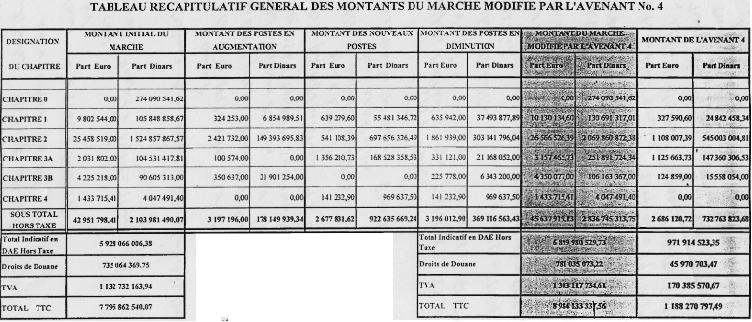
Source : Avenant n°4 au marché XV.4.03.5.4.001.04.B, « Travaux d’électrification en 25 kV/50 Hz du réseau ferroviaire de la banlieue d’Alger » .

Maîtrise d’œuvre des travaux d’électrification PEBA

La maîtrise d’œuvre est assurée par le groupement DE Consult – Dessau Soprin pour le contrôle des travaux d’électrification des lignes ferroviaires de la banlieue d’Alger puis après le changement de dénomination (avenant n°5) par DB International Dessau International Inc.
Plusieurs avenants ont été passés pour augmenter les délais de suivi du marché de travaux et le coût du contrat initial.

Le marché n° XV.4.01.5.4.002.04.Y entre la SNTF direction des infrastructures et le groupement DE Consult (Allemagne) – Dessau Soprin (Canada) d’un montant de 688 597 705,00 DZD TTC. Le délai de réalisation était de 38 mois à partir du 8 août 2005 au 8 octobre 2008.
Avenants : Les avenants 1, 2, 3 et 4 n’ont eu aucune incidence financière. L’avenant 5 porte sur l’allongement de 3 mois des délais d’exécution soit au 8 janvier 2009 pour le contrôle et la surveillance des travaux et de 24 mois après la réception provisoire pour l’assistance technique à l’exploitation des installations fixes de la traction électrique du réseau ferroviaire pendant la période de garantie. Le montant de l’avenant 5 est de 124 140 791,91 DZD TTC.
Un avenant 6 au marché DE Consult Dessau Soprin pour un montant de 81 250 187, 71 DZD ainsi qu’une régularisation de fluctuation de taux de change pour 1 577 423,31 DZD TTC ont été signés.

Le montant total du marché entre le SNTF et DE Consult – Dessau – Soprin devient ainsi :

895 566 107,93 DZD TTC

Autres travaux effectués dans le cadre du marché du GME

- Réfection des ouvrages d’art

C’est l’entreprise du GME SAPTA qui a réalisé les travaux. Un avenant n°2 de 35 741 691,16 DZD TTC et un avenant n°4 de 46 541 476, 80 DZD TTC qui ont donné lieu à aucun dépassement de coût et de délai. Le montant du marché initial étant de 901 350 917,18 DZD TTC, ce montant devient compte tenu des deux avenants :
983 634 085,14 DZD TTC.

- Abaissement des voies

C’est l’entreprise du GME INFRARAIL qui a réalisé les travaux dans un délai de 4 mois à partir du 20 août 2005. Le marché initial était d’un montant de 327 941 641,92 DZD TTC auquel s’est ajouté un avenant de clôture de 64 686 879,58 DZD TTC, le montant définitif devient :

392 628 521,50 DZD TTC

Désignation | Part en € | Part en DZD | Total en DZD TTC
ALBATIR | 42 951 798,41 | 2 103 981 490 | 7 795 862 540, 08
Avt 4 au marché Albatir | 2 686 120 | 732 763 823 | 1 188 270 797, 49
Régul. Fluct. Change |  |  | 36 351 500, 49
S/T1 | 45 637 919,13 |  | 9 020 484 838, 06
PEBA Contrôle DB Int | 3 902 295,00 |  | 688 597 705, 00
Avt 5 au marché PEBA | 294 147 |  | 124 140 791, 91
Avt 6 | 216 852, 5 |  | 81 250 187, 71
Régul. Fluct. Change |  |  | 1 577 423, 31
Avt 7 | 163 600, 00 |  | 74 910 036 ,89
Avt 8 en projet | - 361 012,50* |  | - 70 726 643,28*
S/T2 | 4 576 894,50 |  | 970 476 144,52
STAPA OA |  |  | 901 350 917, 18
Avt 2 au marché Stapa |  |  | 35 741 691, 16
Avt 4 |  |  | 46 541 476, 80
S/T3 |  |  | 983 634 085, 14
Infrarail abaisst voies |  |  | 327 941 641, 92
Avt de clôture |  |  | 64 686 879, 58
S/T4 |  |  | 392 628 521, 50
ST1+ST2+ST3+ST4 |  |  | 11 367 223 589,22
Source : fiches signalétiques par marché de la BAD remises le 22/06/2011* non décompté dans le tableau

Le montant total avant imputation de l’avenant 8 au marché de contrôle DB International Dessau est de 11 292 313 552, 63 DZD à comparer avec les montants initiaux dont le total est de :

9 713 752 804,18 DZD soit une augmentation de l’ordre de 16% à la fin des travaux.

c) Après l’électrification

Ce projet d’électrification s’est inscrit dans un projet plus global de restructuration du réseau dans la banlieue d’Alger avec transfert d’ateliers et de dépôts, construction d’une nouvelle gare de triage à Dar El Beida, aménagement de bâtiments voyageurs (dont une nouvelle gare à Alger-Agha), réalisation de la liaison Oued Smar – Gué de Constantine permettant le transit Est-Ouest sans passer par El - Harrach, etc.

Une 2ème phase de travaux d’électrification est programmée : Thenia – Tizi Ouzou
• amélioration de la ligne Thenia – Tizi Ouzou (remise en état, rectifications localisées de tracé)
afin d’augmenter la vitesse commerciale ;
• mise en service sur ces lignes d’automotrices électriques, en remplacement des rames tractées
par locomotives diesel-électriques, ou remplacement des seules locomotives dans un premier
temps ;
• amélioration de l’intermodalité, des correspondances avec le futur métro et les transports routiers de rabattement, intégration tarifaire. (source : Etude de faisabilité Transurb phase I).

Les infrastructures entre Alger et El Harrach

Ce tronçon est à double voie avec entraxe de 3,60 m et rails de type UIC 54. La déclivité maximale
entre Alger et El Harrach est de 0,7 %. Une troisième voie de mauvaise qualité, entre Agha et El
Harrach est exploitée pour le trafic de marchandises.
A la sortie Est de la gare d’El Harrach, les deux voies bifurquent vers l’Est d’une part, vers l’Ouest
d’autre part.
Les gares grandes lignes sont Agha et El Harrach. La gare d’Alger est le terminal banlieue. Les différentes gares de ce tronçon sont répertoriées dans le tableau ci-après

Alger – El Harrach
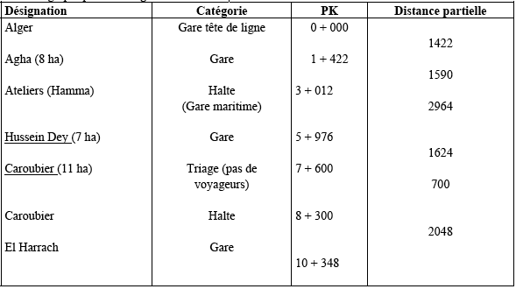
Source : Transurb, Technirail Etude de faisabilité et de rentabilité de l’électrification du réseau ferroviaire de voyageurs de la banlieue d’Alger. Module 1 « Etat des lieux- diagnostic de l’existant », distribution SNTF, AFD
Nota : Les gares qui sont aussi gares de marchandises sont soulignées
Les infrastructures entre El Harrach et Thénia

La ligne El Harrach – Thénia est utilisée par les trains de banlieue et par les trains grande ligne vers
l’Est de l’Algérie (Constantine, Annaba). Le tronçon est à double voie (depuis 1987), avec entraxe de
3,60 m et rails soudés de type UIC 54.
La déclivité maximale est de 1,2 %. Les installations de signalisation et de télécommunication sont
récentes.

Les gares grandes lignes sont El Harrach et Thénia. Les différentes gares de ce tronçon sont répertoriées dans le tableau ci-après :

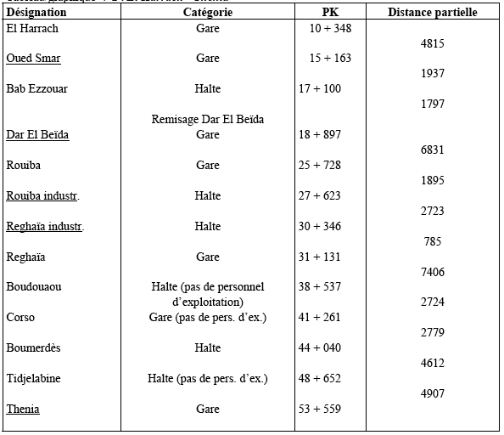
Source : Transurb, Technirail Etude de faisabilité et de rentabilité de l’électrification du réseau ferroviaire de voyageurs de la banlieue d’Alger.
Nota : Les gares qui sont aussi gares de marchandises sont soulignées
Les infrastructures entre El Harrach et El Affroun

La voie est double entre El Harrach et El Affroun, avec entraxe de 3,75 m et rails soudés de type UIC
54. La déclivité maximale est de 2 %.
Les gares grandes lignes sont El Harrach et El Affroun.

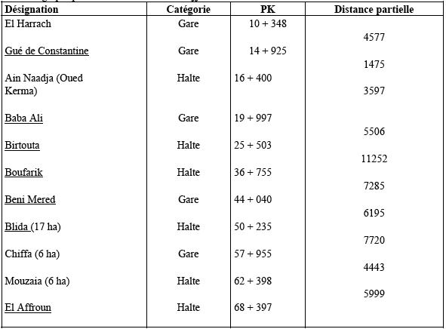
Source : Transurb, Technirail Etude de faisabilité et de rentabilité de l’électrification du réseau ferroviaire de voyageurs de la banlieue d’Alger.
Nota : Les gares qui sont aussi gares de marchandises sont soulignées

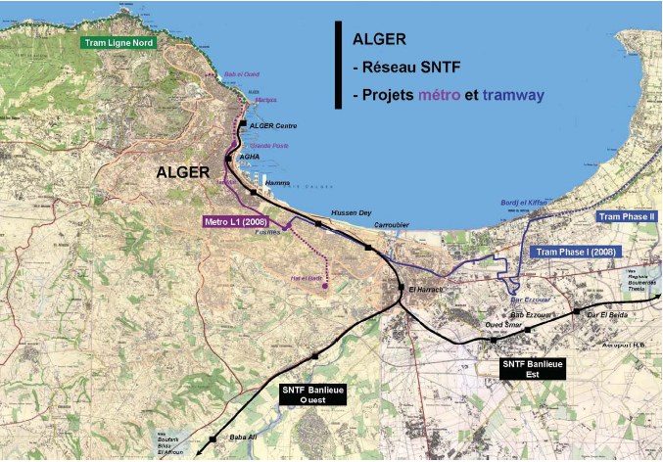
Source : Etude de faisabilité Transurb phase I M1 : Diagnostic et situation de l’existant

Le réseau de transport ferroviaire dans la banlieue d’Alger

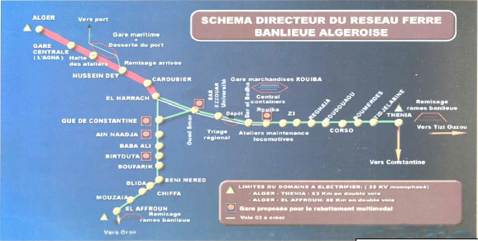
Source : SNTF

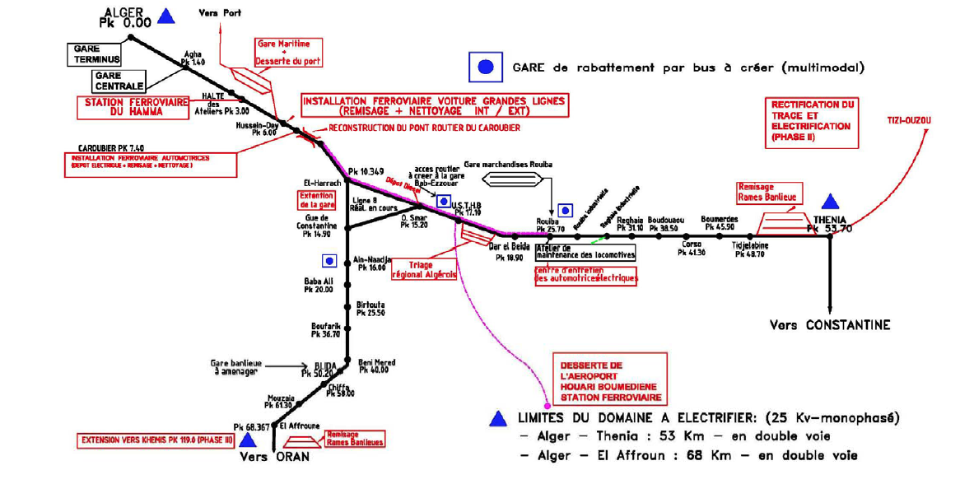

Source : Etude de faisabilité Transurb phase I M1 : Diagnostic et situation de l’existant

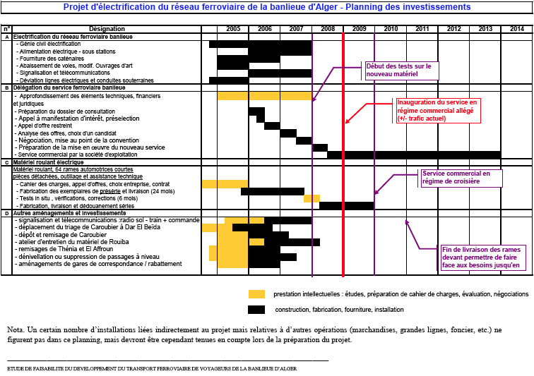
Source : Etude de faisabilité Transurb phase I M0 : Diagnostic et situation de l’existant

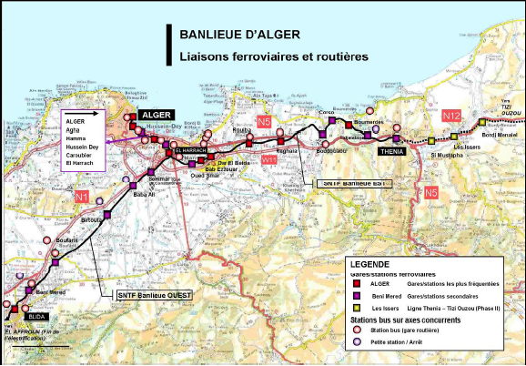
Source : Etude de faisabilité Transurb phase I M0 : Diagnostic et situation de l’existant

Références

- http://directelec.sitego.fr/le--fouillage-.html
- http://directelec.sitego.fr/le--betonnage-.html
- http://directelec.sitego.fr/le--matage-.html

- Transurb, Technirail, en collaboration avec Betur, Setirail et Cegep, « Etude de faisabilité et de rentabilité de l’électrification du réseau ferroviaire de la banlieue d’Alger », rapport final définitif – phase 1, juin 2005.
- AFD, Mustapha Boudjemia, « Projet SNTF Banlieue » note du 16 Juillet 2006 à M. Damien Navizet siège AFD.
- AFD, Projet « Développement des services ferroviaires voyageurs de la banlieue d’Alger , Convention d’ouverture de crédit n° CDZ 3005.01 entre la République Algérienne Démocratique et Populaire et l’ Agence Française de Développement.
- AFD Alger, « Convention CDZ 3005 – SNTF Banlieue : Avancement du projet et examen de la situation financière des marché », compte rendu de la réunion du 25 octobre 2009.
- AFD Alger, réf. RAP SNFT Banlieue.DOC CDZ 3005, « Rapport d’achèvement du projet », 2010.
- DB, Dessau, marché N° XV.4.01.5.4.002.04.Y, « Certificat de conformité » PEBA-RP, 3 Mai 2009.
- DB, Dessau, marché N° XV.4.01.5.4.002.04.Y, « Procès verbal de réception provisoire » PEBA-RP, 14 Juillet 2009.
- Plan bleu, BM, KNA-MENA, M. Safar Zitoun, A. Tabti-Talamali, « La mobilité urbaine dans l’agglomération d’Alger : évolutions et perspectives », étude de cas. Rapport définitif, Juin 2009.
- AFD, « Schéma pour la gestion des services ferroviaires voyageurs de la banlieue d’Alger, document de travail, Octobre 2004.
- AFD, agence d’Alger, Projet N° CDZ3005, « SNTF Banlieue Alger », note de présentation de projet au CDOD, 2 Novembre 2004.
- Fiche d’identification du projet dont l’objet : « Améliorer le service public de transport de voyageurs assuré par les lignes de chemin de fer de banlieue du Grand Alger, grâce à l’électrification des lignes et à l’amélioration générale du service rendu aux usagers ».
- Groupe AFD, Aide mémoire : Evaluation du projet de développement des services ferroviaires voyageurs de la banlieue d’Alger, 19 octobre 2004.
- STADLER, FLIRT – description de l’automotrice articulée à plancher surbaissé pour la SNTF, réseau urbain d’Alger.
- ANESRIF, document synthétique sur le « Projet d’électrification du réseau de la banlieue algéroise », juin 2011.
- Avenant 1 au marché XV.4.03.5.4.001.04.B, « Travaux d’électrification en 25 kV/50 Hz du réseau ferroviaire de la banlieue d’Alger » passé entre la SNTF et le Groupement d’entreprises « ALBATIR » constitué d’Alstom Transport S.A. (France) – Alstom S.p.a. (Algérie) – Infrarail S.p.a. (Algérie) – Baticim S.p.a (Algérie), sans incidence financière, 29 Novembre 2004.
- Avenant 2 au marché XV.4.03.5.4.001.04.B, « Travaux d’électrification en 25 kV/50 Hz du réseau ferroviaire de la banlieue d’Alger » passé entre la SNTF et le Groupement d’entreprises « ALBATIR » constitué d’Alstom Transport S.A. (France) – Alstom S.p.a. (Algérie) – Infrarail S.p.a. (Algérie) – Baticim S.p.a (Algérie), sans incidence financière , 30 Octobre 2005.
- Avenant 3 au marché XV.4.03.5.4.001.04.B, « Travaux d’électrification en 25 kV/50 Hz du réseau ferroviaire de la banlieue d’Alger » passé entre la SNTF et le Groupement d’entreprises « ALBATIR » constitué d’Alstom Transport S.A. (France) – Alstom S.p.a. (Algérie) – Infrarail S.p.a. (Algérie) – Baticim S.p.a (Algérie), sans incidence financière, 2 Août 2008 .
- Avenant 4 au marché XV.4.03.5.4.001.04.B, « Travaux d’électrification en 25 kV/50 Hz du réseau ferroviaire de la banlieue d’Alger » passé entre la SNTF et le Groupement d’entreprises « ALBATIR » constitué d’Alstom Transport S.A. (France) – Alstom S.p.a. (Algérie) – Infrarail S.p.a. (Algérie) – Baticim S.p.a (Algérie), augmentation du délai et du coût initial, octobre 2008.
- Avenant 1 au marché XV.4.01.5.4.002.04.Y, « Contrôle et surveillance des travaux et des fournitures relatifs à l’électrification en 25 kV/50Hz des lignes de chemin de fer de la banlieue algéroise » passé entre la SNFT et le Groupement des Bureaux d’études DeConsult (Allemagne) – DESSAU-SOPRIN (Canada), sans incidence financière , Mai 2005.
- Avenant 2 au marché XV.4.01.5.4.002.04.Y, « Contrôle et surveillance des travaux et des fournitures relatifs à l’électrification en 25 kV/50Hz des lignes de chemin de fer de la banlieue algéroise » passé entre la SNFT et le Groupement des Bureaux d’études DeConsult (Allemagne) – DESSAU-SOPRIN (Canada), sans incidence financière, (augmentation du budget des prestations administratives part en Dinars et diminution de la part en euros) sans incidence financière, Août 2005.
- Avenant 3 au marché XV.4.01.5.4.002.04.Y, « Contrôle et surveillance des travaux et des fournitures relatifs à l’électrification en 25 kV/50Hz des lignes de chemin de fer de la banlieue algéroise » passé entre la SNFT et le Groupement des Bureaux d’études DeConsult (Allemagne) – DESSAU-SOPRIN (Canada), sans incidence financière, Octobre 2005.
- Avenant 4 au marché XV.4.01.5.4.002.04.Y, « Contrôle et surveillance des travaux et des fournitures relatifs à l’électrification en 25 kV/50Hz des lignes de chemin de fer de la banlieue algéroise » passé entre la SNFT et le Groupement des Bureaux d’études DeConsult (Allemagne) – DESSAU-SOPRIN (Canada), sans incidence financière.
- Avenant 5 au marché XV.4.01.5.4.002.04.Y, « Contrôle et surveillance des travaux et des fournitures relatifs à l’électrification en 25 kV/50Hz des lignes de chemin de fer de la banlieue algéroise » passé entre la SNFT et le Groupement des Bureaux d’études DeConsult (Allemagne) – DESSAU-SOPRIN (Canada), avec incidence financière de 1 106 334,65 €.
- Ministère des Transports, SNTF Direction des infrastructures, « Projet d’électrification des lignes de chemin de fer du réseau ferroviaire de la banlieue algéroise : appel d’offres National et International ouvert XV/EBA/N°9/2003 », note explicative du règlement de la consultation.
- Note de synthèse du projet SNTF Banlieue CDZ 3005, sur le marché Alstom et ses avenants, et le marché DeConsult, du 24 mars 2009.
- Nabila Saïdoun, « Mise sous tension de la ligne Alger – Thénia par le Ministre des Transports et des PDG de la SNFT et d’ANESRIF », article du quotidien national d’information LIBERTE du Samedi 22 Novembre 2008.
- Fayçal Abdelaziz, « Transport : Métro, tramways, téléphériques, trains électriques… le secteur des transports en pleine mutation », article de l’Actuel International, 2008.
- H. Barti, « Transport ferroviaire : ouverture du capital d’Infrarail », article du Quotidien d’Oran du 9 septembre 2007.

ANNEXES

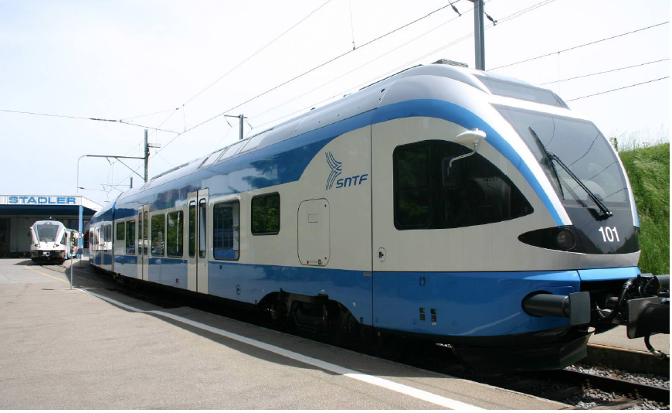
Source : www.stadlerrail.com

FLIRT – automotrice articulée à plancher surbaissé
pour la SNTF, réseau urbain d‘Alger
La Société Nationale des Transports Ferroviaires (SNTF) acquiert un total de 64 automotrices électriques destinées au futur R.E.R algérois. Le FLIRT pour la SNTF est une automotrice électrique (25 kV/50Hz) à 4 éléments comprenant 786 places début (8 pers/m2) et 144 places assises en 2ème classe, conçue pour l’exploitation des R.E.R. Afin de maîtriser la forte affluence de passagers à Alger, des convois jusqu’à la quadruple traction peuvent être constitués, assurant une capacité totale de 3720 passagers. 8 larges portes d’entrée louvoyantes - coulissantes par face permettent le changement accéléré de passagers. La vitesse maximale s’élève à 120 km/h. Le FLIRT se distingue par une capacité d’accélération excellente jusqu’à 1.2 m/s2. Les FLIRT seront exploités sur le réseau régional d’Alger.

Données techniques (EMU, 4 éléments)
Client SNTF (Société Nationale des Transports Ferroviaires), Algérie
Lignes exploitées Thénia – Alger – El Affroun
Écartement 1’435 mm
Désignation RBe 91 92 9 541 101 - 164
Tension d’alimentation 25 KV AC, 50 Hz
Disposition des essieux Bo' 2'2'2' Bo'
Nombre de véhicules 64
Mise en service dès 2008
Places assises 144
Places debout (8 pers / m²) 786
Hauteur de plancher:
Zone à plancher bas 605 mm
Zones à plancher haut : 1’125 mm
Largeur des portes d'accès : 1’300 mm
Résistance à la compression : 1’500 kN
Longueur hors tampons : 74’078 mm
Largeur du véhicule : 2’880 mm
Hauteur du véhicule : 4’280 mm
Masse en ordre de marche 120 t
Empattement d'un bogie:
Bogie moteur : 2’700 mm
Bogie porteur : 2’700 mm
Diamètre des roues motrices : 870 mm
Diamètre des roues porteuses : 760 mm
Puissance continue : 2’000 kW
Puissance maximale : 2’300 kW
Effort au démarrage : 200 kN (jusqu’à 47 km/h)
Accélération au démarrage : 1,2 m/s2
Vitesse maximale 120 km/h : (160 km/h)

Points forts
• Espaces intérieurs clairs et accueillants avec la possibilité d’aménagements individualisés
• Espace passager accessible de bout en bout sans marches
• Part en plancher surbaissé > 90%
• Zones multifonctionnelles généreusement dimensionnées sur les plate - formes d’accès
• 8 portes d’accès par côté pour un échange rapide des voyageurs
• Compartiment passager et poste de conduite climatisés
• Poste de conduite ergonomique
• Nez en matériau composite équipé d’un accouplement automatique
• Caisses en profilés extrudés d’aluminium
• Suspension pneumatique des bogies porteurs et moteurs
• Equipement électrique redondant composé de 4 entraînements à convertisseurs IGBT refroidis à eau
• Electronique de commande avec bus CAN, calculateur et écran de diagnostic embarqués
• Traction multiple jusqu’à 4 unités FSALG0408f

DE-Consult : Deutsche Eisenbahn Consult
Ce gabarit minimal a été réduit ultérieurement à 4,32 m, norme retenue à la signature du marché d’exécution avec Alstom
Transurb, Technirail, en collaboration avec Betur, Setirail et Cegep, « Etude de faisabilité et de rentabilité de l’électrification du réseau ferroviaire de la banlieue d’Alger », rapport final définitif – phase 1, juin 2005.
Cette agence a été créée par décret exécutif n°05-256 du 13 Joumada Ethania 1426 correspondant au 20 juillet 2005
SCADA : Supervisory Control and Data Acquisition
Stadler Bussnang AG Industriestrasse 4 CH-9565 Bussnang, Suisse Telefon +41 (0)71 626 20 20 Fax +41 (0)71 626 20 21 stadler.bussnang@stadlerrail.ch

